Отчёт
государственного учреждения образования «Затурьянский учебно-педагогический комплекс детский сад – средняя школа» о проведённых мероприятиях в рамках Месячника гражданско-патриотического воспитания
с 01.02 по 29.02.2020

С целью формирования у обучающихся патриотического сознания и духовно-нравственных качеств, сохранения и пропаганды лучших традиций Вооружённых сил Республики Беларусь в рамках Месячника гражданско-патриотического воспитания в учреждении образования с 01.02 по 29.02.2020 года были организованы мероприятия военно-патриотической и гражданско-патриотической направленности:
- оформление тематической стендовой выставки «К 70-летию Победы»
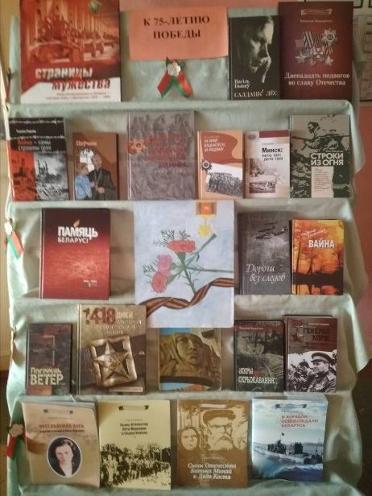

- информационные часы: «Я эту страну Родиной зову», «Смелость, совесть, отвага», «Детство, опаленное войной», «Маленькие герои большой войны», «Славные люди Беларуси», «Ко Дню воинов-интернационалистов», «Страницы истории Белорусской Армии»;
- Дискуссионные качели «Сколько стоит мир?»;
- Пионерский сбор «Юные герои-антифашисты».
В период с 15.02 по 22.02 в учреждении образования были проведены мероприятия в рамках акции «Долг и память»:
- Информационный час «Воины-интернационалисты - наши земляки»;
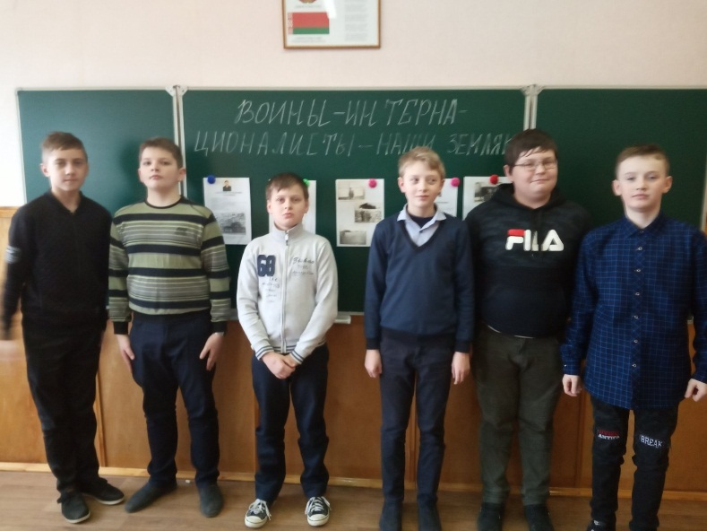
- Дискуссия «Нужны ли рыцари сегодня»;
- Тематический вечер «Пока мы помним – мы живем»;
- Страницы истории «Афганистан и память».
В субботний день – 15.02.2020 все мероприятия прошли под тематикой «День памяти афганской войны»:
- Час памяти «А память сердце бережет»;
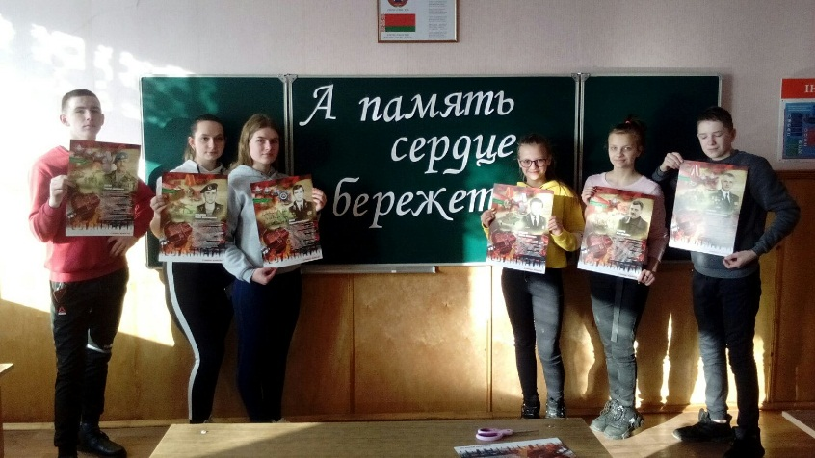
- Просмотр кинофильма «Последний солдат»;
- В рамках акции «29 добрых дел» - акция «Визит доброты» (поздравление воинов-интернационалистов на дому).
В рамках акции активисты БРСМ организовали конкурс «Селфи с воином-интернационалистом».
21 февраля в рамках Месячника гражданско-патриотического воспитания и празднования Дня защитника Отечества прошла спортландия с папами «Старты +».
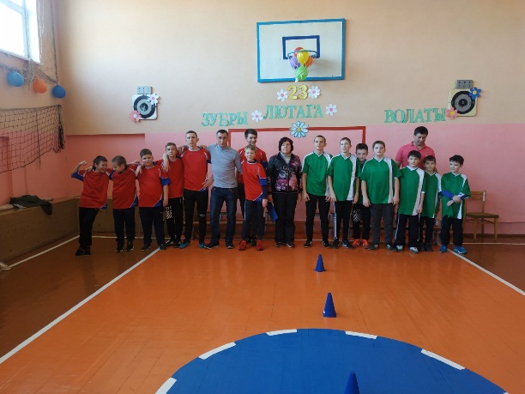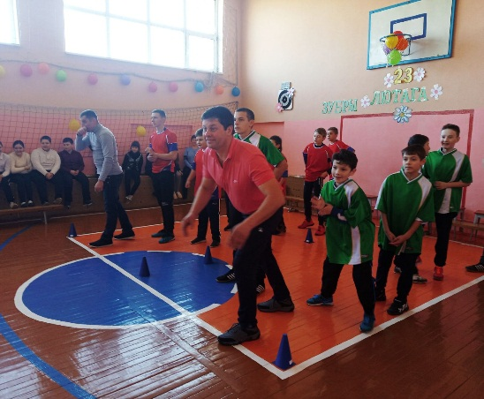
В интегрированной библиотеке д. Затурья члены БРСМ вместе з библиотекарем Зуйкевич И.А. подготовили выставку «Их подвиг не забудем никогда».
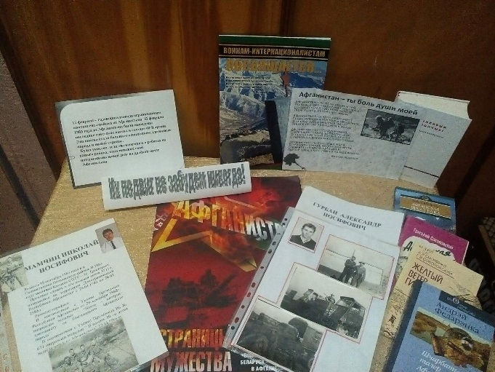

Заместитель директора по воспитательной работе Т.В. Клокель

